Prenos delavcev iz Saop v Saop Proizvodnja
Prenos se izvaja na ukaz z dodatnim postopkom _IC02, ki se nahaja v šifrantu Delavci / desni meni Dodani postopki / Prenos Employees iCenter - ORK (npr. v Potnih nalogih).
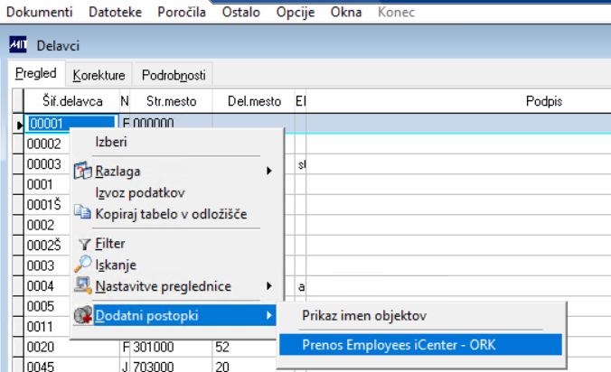

Program vpraša, kako naj bo zapisan vrstni red v polju Naziv: najprej ime in potem priimek ali najprej priimek in potem ime. Izbere se vrstni red, kakršen je predhodno uporabljen.
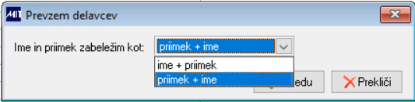
Če je bil pomotoma izbran napačen vrstni red, se samo še enkrat izvede prenos s tem dodatnim postopkom, le da se izbere pravilen vrstni red.
Preveri se, če kakšen od zaposlenih, ki obstaja v Saop še ni zapisan v Saop Proizvodnja oz. če je na katerem od obstoječih zaposlenih sprememba na kateremkoli podatku, ki se prenašajo.
Prenašajo se:
- Šifra zaposlenega
- Ime
- Priimek
- Delovno mesto (prenese se tudi, če v šifrantu šifra ne obstaja, se pa na koncu spiše obvestilo, katerih šifer ni v šifrantu delovnih mest)
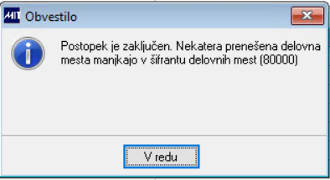
- Stroškovno mesto (šifrant mora biti ob prenosu pravilno izpolnjen)
- Aktiven
- Status
- Delovni čas
- Izstop
- Vstop
- Naslov
- Pošta
- Kraj
- Začasni naslov
- Začasna pošta
Katere podatke vidi uporabnik, ki ima dostop do šifranta delavcev, je določeno s pravico (samo osnovni podatki ali osebni podatki) in seznamom polj v teh dveh nizih.

